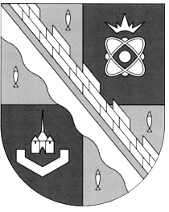**СОВЕТ ДЕПУТАТОВ МУНИЦИПАЛЬНОГО ОБРАЗОВАНИЯ**

**СОСНОВОБОРСКИЙ ГОРОДСКОЙ ОКРУГ ЛЕНИНГРАДСКОЙ ОБЛАСТИ**

**(ПЯТЫЙ СОЗЫВ)**

**Р Е Ш Е Н И Е**

**от 29.01.2025 года № 1**

|  |
| --- |
| **«Об отмене решения совета депутатов от 26.11.2024 года № 34 «О внесении изменений и дополнений в Устав муниципального образования Сосновоборский городской округ Ленинградской области»** |

Принимая во внимание рекомендации Главного Управления Министерства юстиции Российской Федерации по Санкт-Петербургу и Ленинградской области, а также отзыв с государственной регистрации изменений и дополнений в Устав муниципального образования Сосновоборский городской округ Ленинградской области, принятых решением совета депутатов от 26.11.2024 года № 34, совет депутатов Сосновоборского городского округа Ленинградской области

Р Е Ш И Л:

1. Признать утратившим силу решение совета депутатов от 26.11.2024 года № 34 «О внесении изменений и дополнений в Устав муниципального образования Сосновоборский городской округ Ленинградской области».

2. Настоящее решение вступает в силу со дня его принятия.

**Председатель совета депутатов**

**Сосновоборского городского округа А.Н. Афанасьев**

**Глава Сосновоборского**

**городского округа М.В. Воронков**